รายงานการปฏิบัติราชการประจำเดือน มิถุนายน 2569
ของ สภ.คลองแดน จว.สงขลา
งานจราจร

"ตรวจป้องกันเหตุ"
1. เมื่อวันที่ 28 มิ.ย.2569 ภายใต้การอำนวยการของ พ.ต.ท.ทวีศักดิ์ คงเทพ สว.สภ.คลองแดน
สั่งการให้ ด.ต.บุญเลิศ ศรีชาย และ ด.ต.ชาตรี วงษ์ตลอด ว.4 อำนวยความสะดวกด้านการจราจร ตรวจตู้แดง ตู้เอทีเอ็ม สถานที่ราชการ เหตุการณ์ทั่วไปปกติ

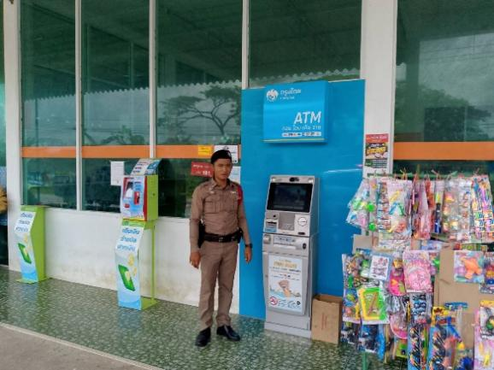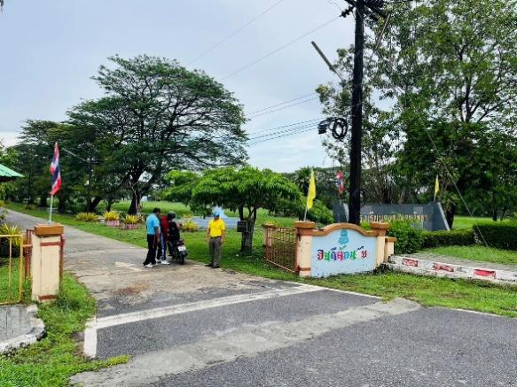
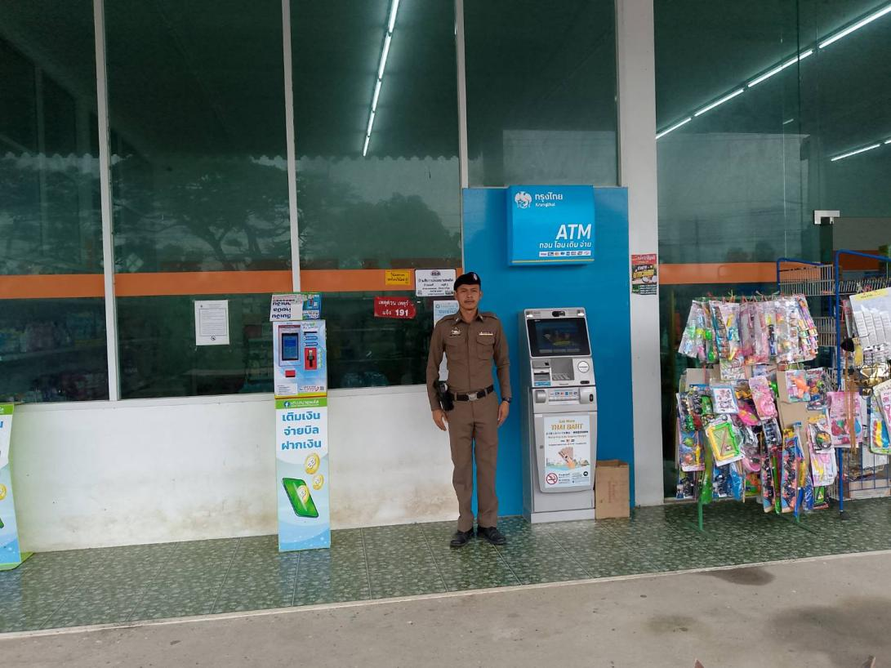

"ตรวจป้องกันเหตุ"
2. เมื่อวันที่ 22 มิ.ย.2569 ภายใต้การอำนวยการของ พ.ต.ท.ทวีศักดิ์ คงเทพ สว.สภ.คลองแดน
สั่งการให้ ด.ต.บุญเลิศ ศรีชาย และ ด.ต.ชาตรี วงษ์ตลอด ว.4 อำนวยความสะดวกด้านการจราจร ตรวจตู้แดง ตู้เอทีเอ็ม สถานที่ราชการ เหตุการณ์ทั่วไปปกติ

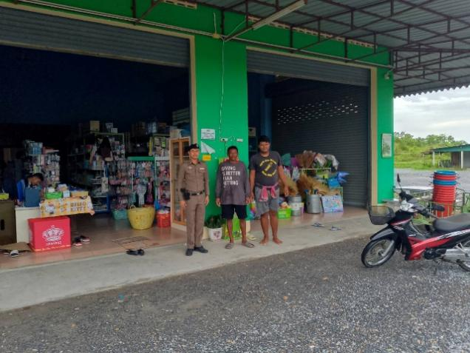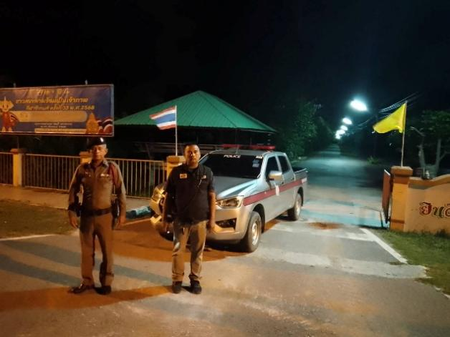
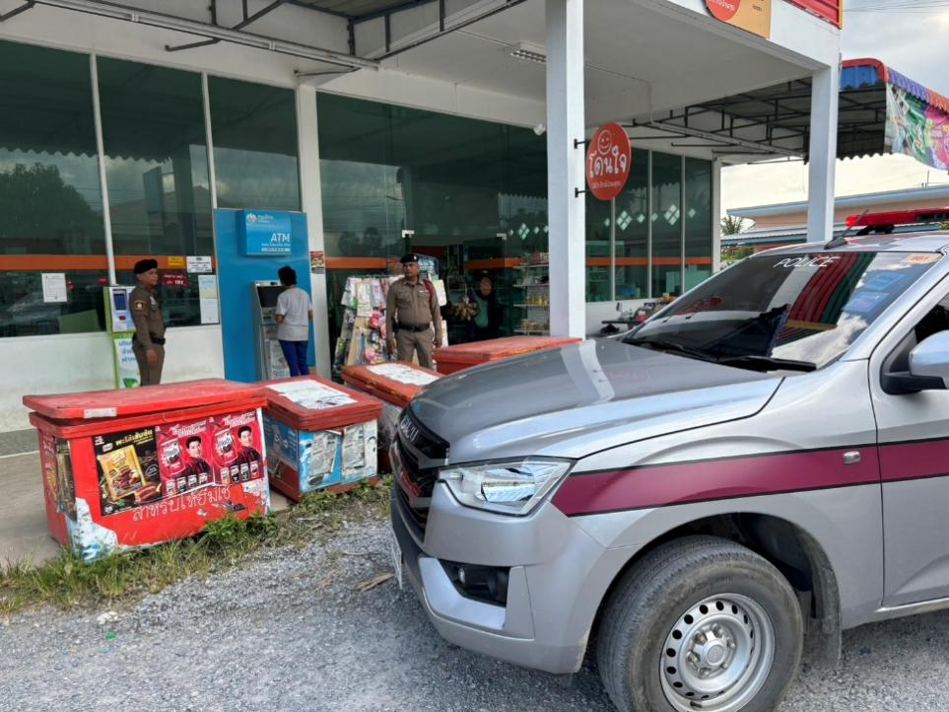

“อำนวยความสะดวกการจราจร”
3. เมื่อวันที่ 17 มิ.ย.2569 ภายใต้การอำนวยการของ พ.ต.ท.ทวีศักดิ์ คงเทพ
สั่งการให้ ร.ต.ต.เสริมวิทย์ คงมาก และ จ.ส.ต.ศิวกร แสงเจริญ ว.4 หน้าโรงเรียนคลองแดนวิทยา

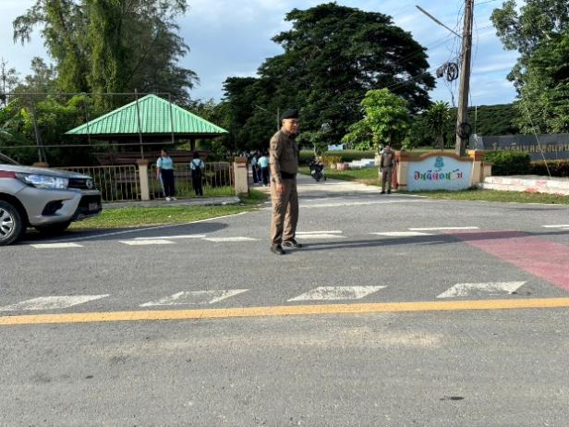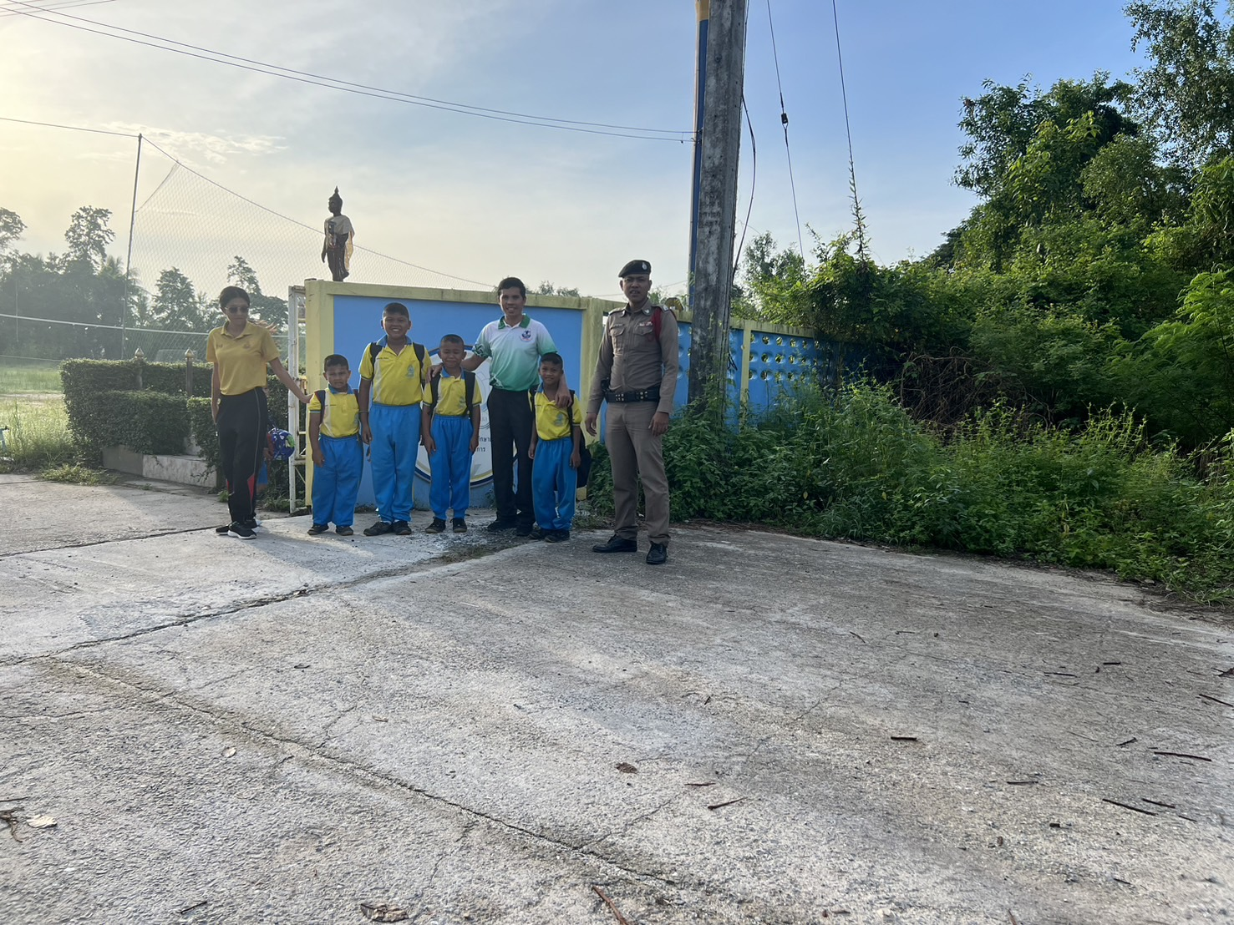
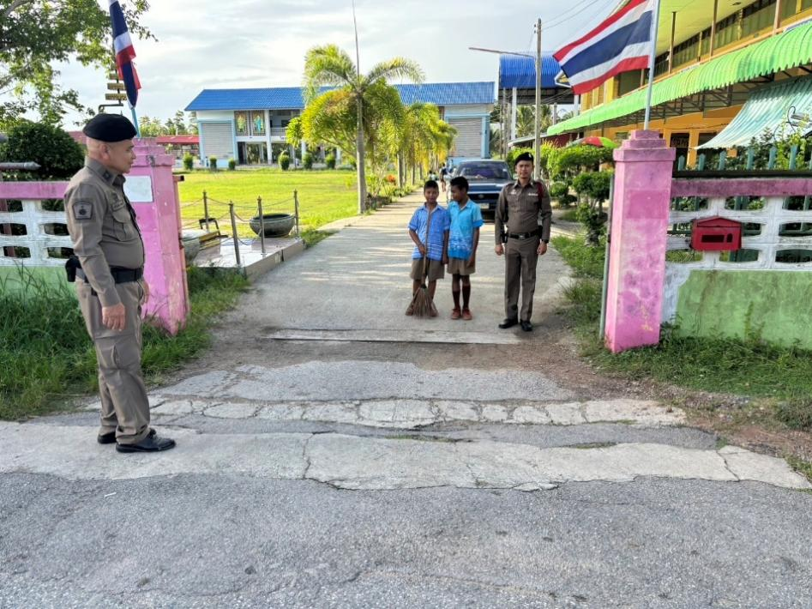

4.เมื่อวันที่ 11 มิ.ย. 2569 เวลา 15.50 น.ภายใต้การอำนวยการของ พ.ต.ท.ทวีศักดิ์ คงเทพ สว.สภ.คลองแดน สั่งการให้ ร.ต.ต.เสริมวิทย์ คงมาก และ ด.ต.สราวุธ แซ่ตัน ว.4 ลาดตระเวนตามเส้นทางถนนสาย 408 , ว.10 หน้าโรงเรียนคลองแดนวิทยา เพื่อลด อุบัติเหตุอันจะเกิดแก่ประชาชนของผู้ใช้รถใช้ถนนและเหตุอันที่จะเกิดแก่ชีวิตและทรัพย์สินของประชาชน

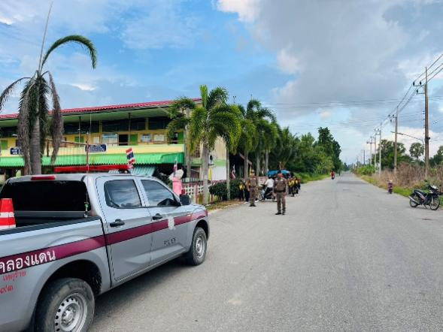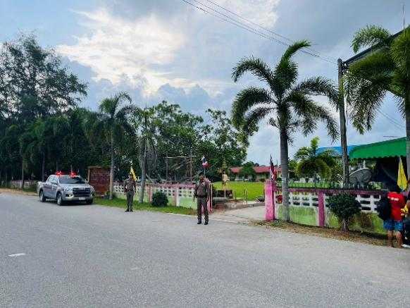
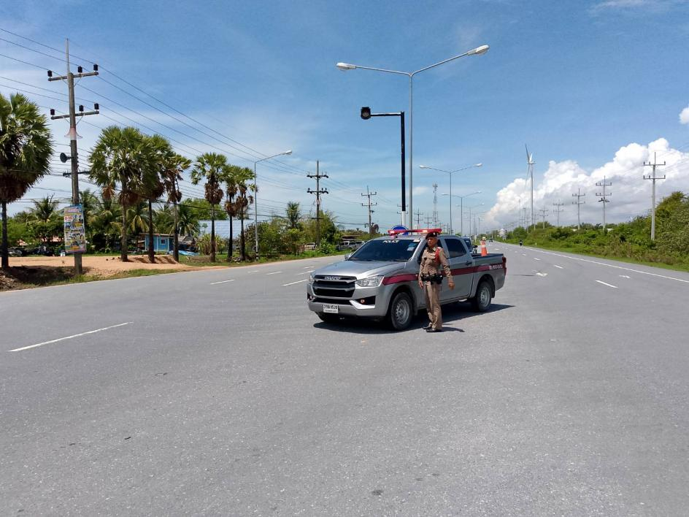

5.เมื่อ 7 มิ.ย. 2569 เวลา 15.30 น.ภายใต้การอำนวยการของ พ.ต.ท.ทวีศักดิ์ คงเทพ สว.สภ.คลองแดน สั่งการให้ ร.ต.ต.เสริมวิทย์ คงมาก รอง สว.(ป.) ปฏิบัติหน้าที่หัวหน้างานจราจร และ ชป.จราจร ตั้งจุดตรวจ pop up ตรวจค้นบุคคลยานพาหนะ เพื่อป้องกันเหตุ/จำกัดเสรีของผู้ก่อความไม่สงบ และจับกุมสิ่งผิดกฏหมายเกี่ยวกับอาวุธปืน/และการกระทำผิดเกี่ยวกับยาเสพติด ตรวจสอบบุคคลเพื่อพบบุคคลกระทำผิด

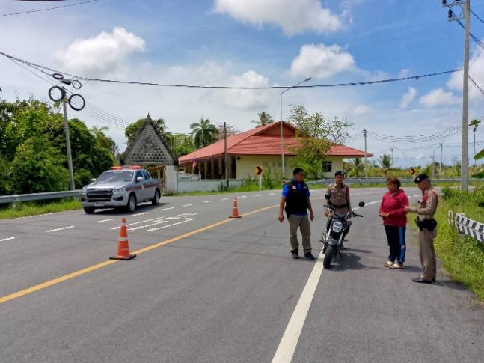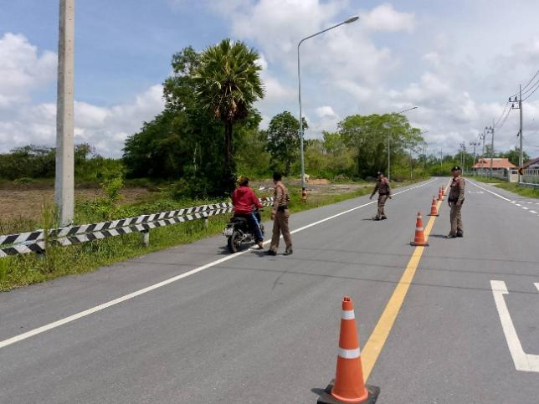
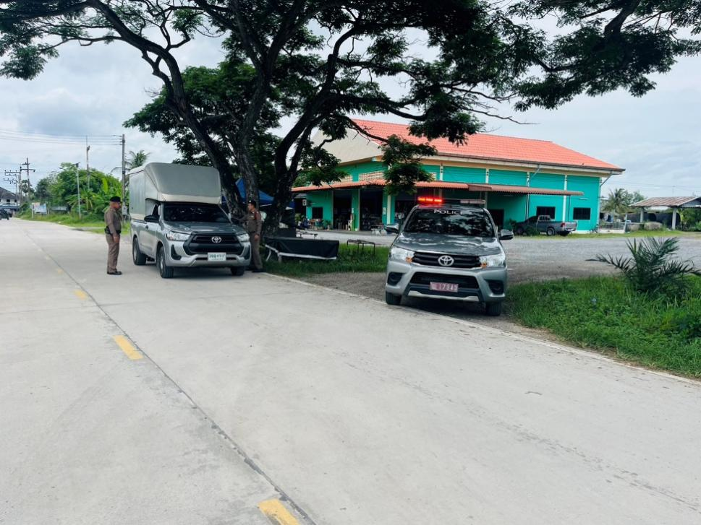

รายงานการปฏิบัติราชการประจำเดือน พฤษภาคม 2569
ของ สภ.คลองแดน จว.สงขลา
งานจราจร

"ตรวจป้องกันเหตุ"
1. เมื่อวันที่ 27 พ.ค.2569 ภายใต้การอำนวยการของ พ.ต.ท.ทวีศักดิ์ คงเทพ สว.สภ.คลองแดน
สั่งการให้ ด.ต.จิระวัฒน์ หนูชัยแก้ว และ ด.ต.ชาตรี วงษ์ตลอด ว.4 อำนวยความสะดวกด้านการจราจร ตรวจตู้แดง ตู้เอทีเอ็ม สถานที่ราชการ เหตุการณ์ทั่วไปปกติ

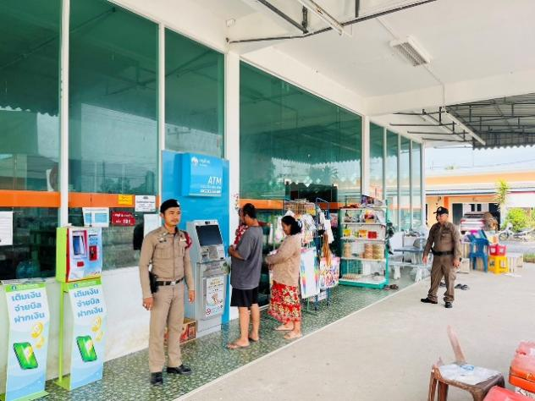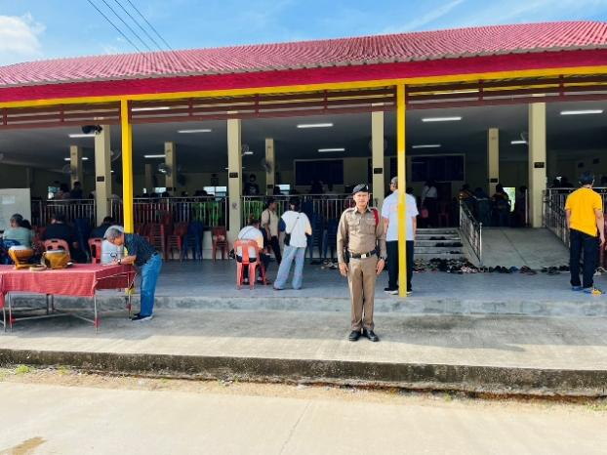
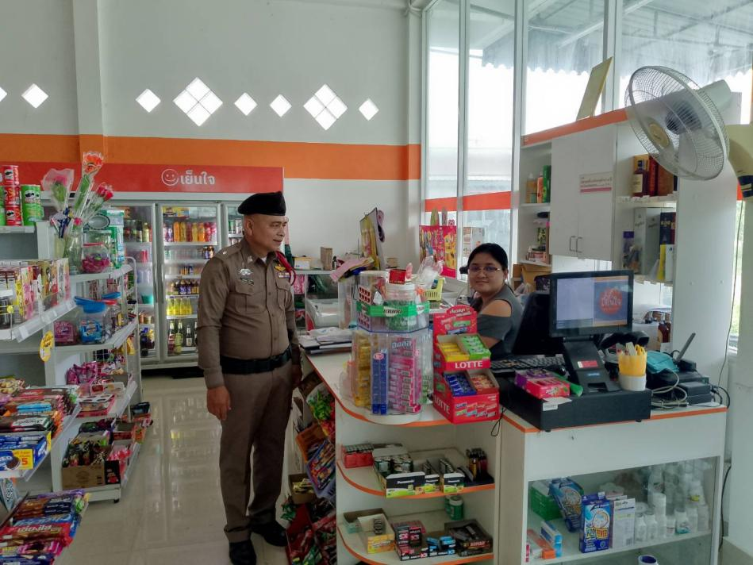

2. เมื่อ 22 พ.ค. 2569 เวลา 15.30 น.ภายใต้การอำนวยการของ พ.ต.ท.ทวีศักดิ์ คงเทพ สว.สภ.คลองแดน สั่งการให้ ร.ต.ต.เสริมวิทย์ คงมาก รอง สว.(ป.) ปฏิบัติหน้าที่หัวหน้างานจราจร และ ชป.จราจร ตั้งจุดตรวจ pop up ตรวจค้นบุคคลยานพาหนะ เพื่อป้องกันเหตุ/จำกัดเสรีของผู้ก่อความไม่สงบ และจับกุมสิ่งผิดกฏหมายเกี่ยวกับอาวุธปืน/และการกระทำผิดเกี่ยวกับยาเสพติด ตรวจสอบบุคคลเพื่อพบบุคคลกระทำผิด

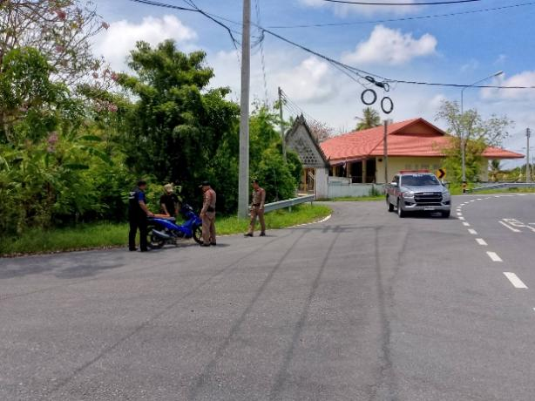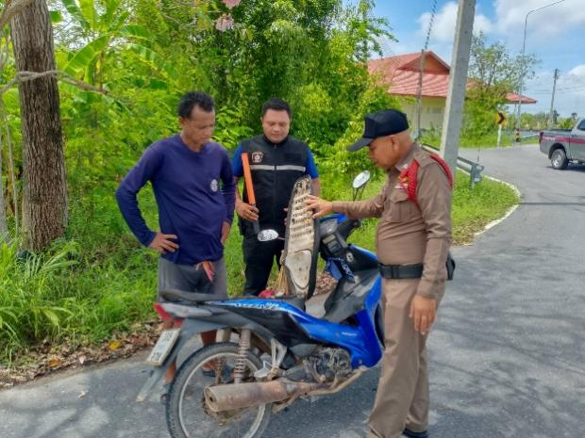
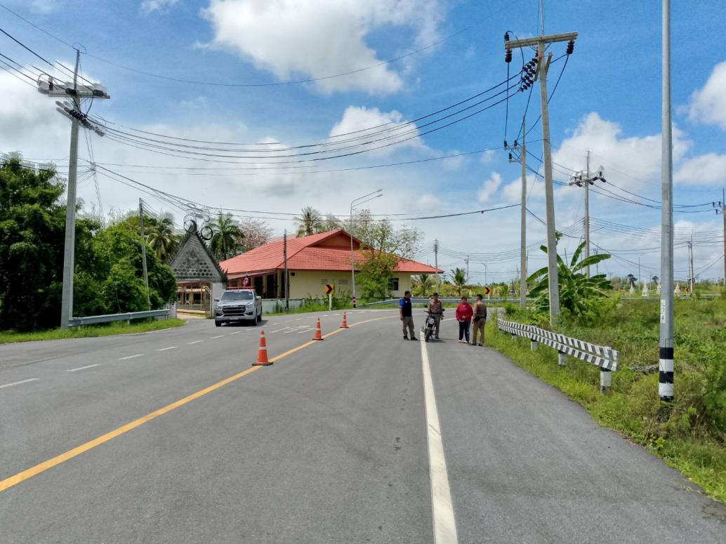

“อำนวยความสะดวกการจราจร”
3. เมื่อวันที่ 17 พ.ค. 2569 ภายใต้การอำนวยการของ พ.ต.ท.ทวีศักดิ์ คงเทพ
สั่งการให้ ร.ต.ต.เสริมวิทย์ คงมาก และ จ.ส.ต.ศิวกร แสงเจริญ ว.4 หน้าโรงเรียนมาบหัวทิง

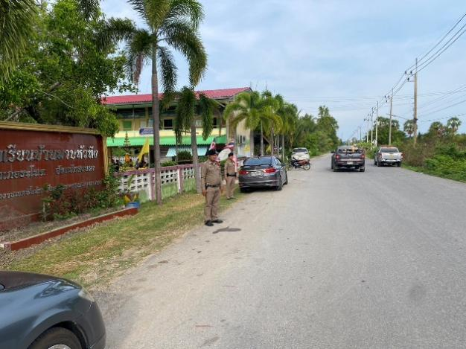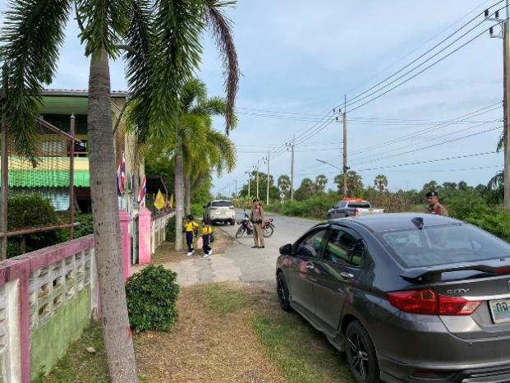
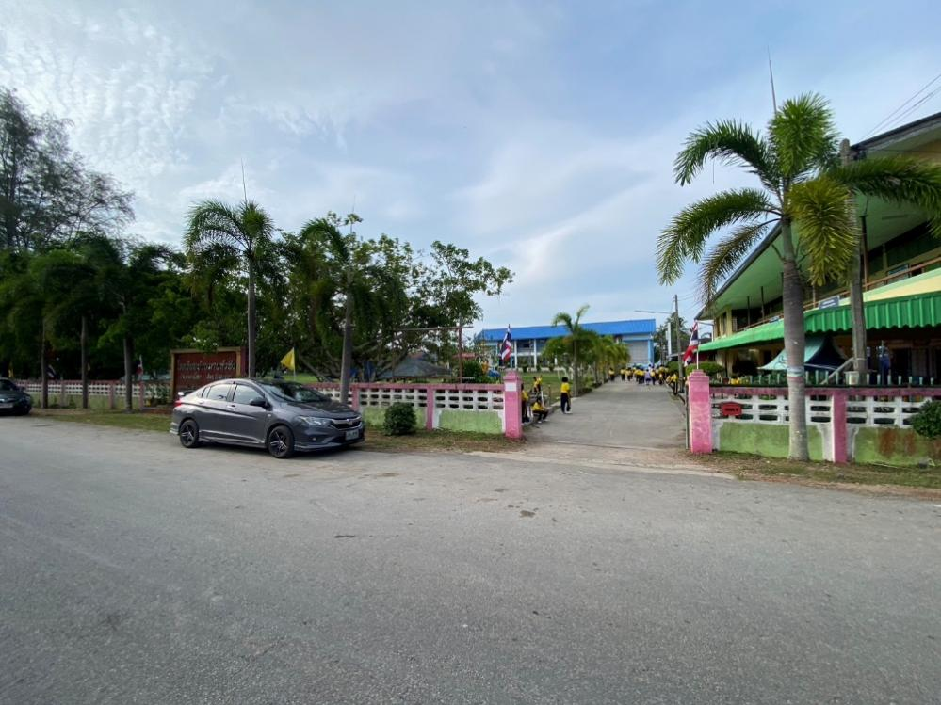

4.เมื่อวันที่ 12 พ.ค. 2569 เวลา 15.50 น.ภายใต้การอำนวยการของ พ.ต.ท.ทวีศักดิ์ คงเทพ สว.สภ.คลองแดน สั่งการให้ ร.ต.ต.เสริมวิทย์ คงมาก และ ด.ต.สราวุธ แซ่ตัน ว.4 ลาดตระเวนตามเส้นทางถนนสาย 408 , ว.10 หน้าโรงเรียนคลองแดนวิทยา เพื่อลด อุบัติเหตุอันจะเกิดแก่ประชาชนของผู้ใช้รถใช้ถนนและเหตุอันที่จะเกิดแก่ชีวิตและทรัพย์สินของ ประชาชน

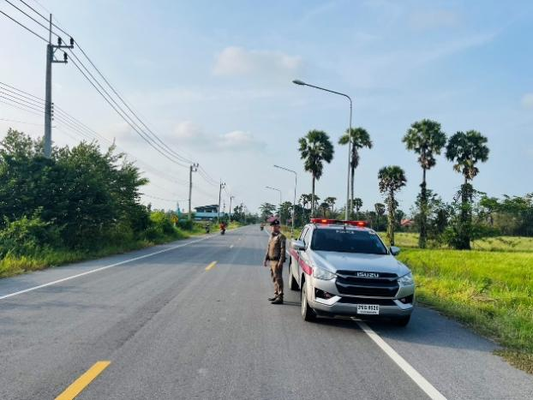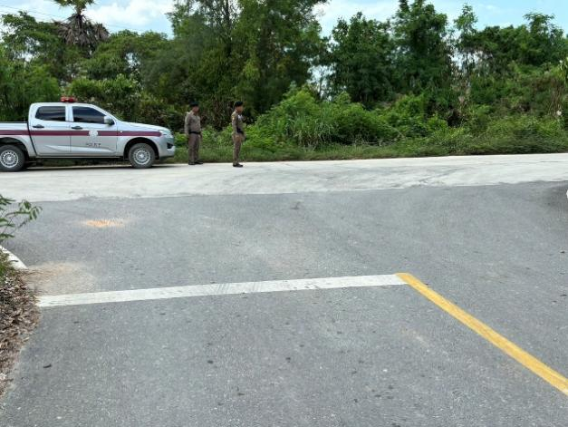
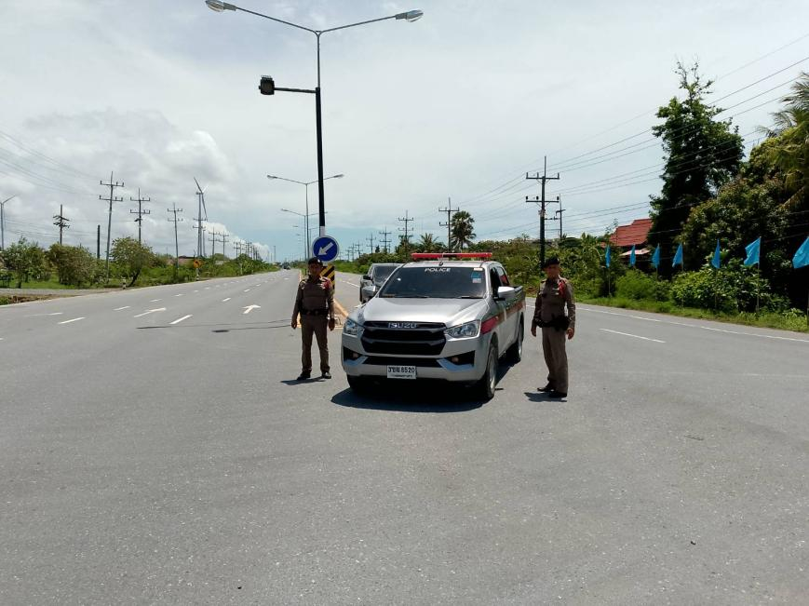

5.เมื่อ 3 พ.ค. 2569 เวลา 08.30 น.ภายใต้การอำนวยการของ พ.ต.ท.ทวีศักดิ์ คงเทพ สว.สภ.คลองแดน สั่งการให้ ร.ต.ต.เสริมวิทย์ คงมาก รอง สว.(ป.) ปฏิบัติหน้าที่หัวหน้างานจราจร และ ชป.จราจร ว.4 อำนวยความสะดวกด้านการจราจรให้กับดรงเรียนคลองแดนวิทยา ในงานเดินพาเหรดนักกีฬาประจำปี 2569

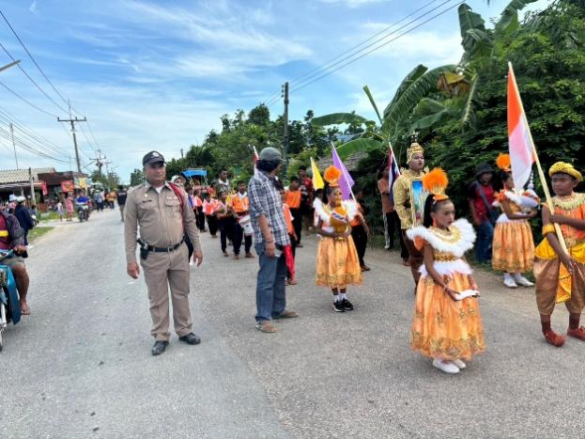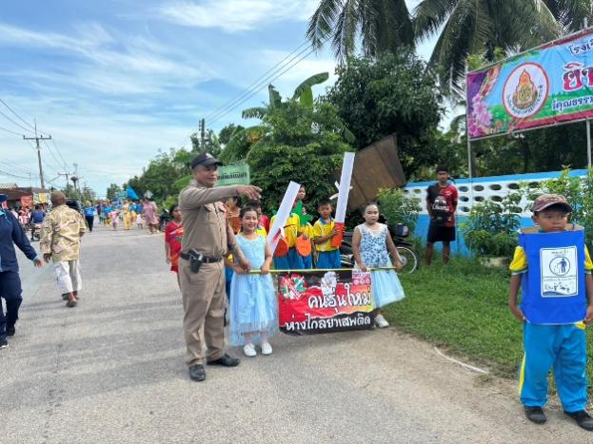
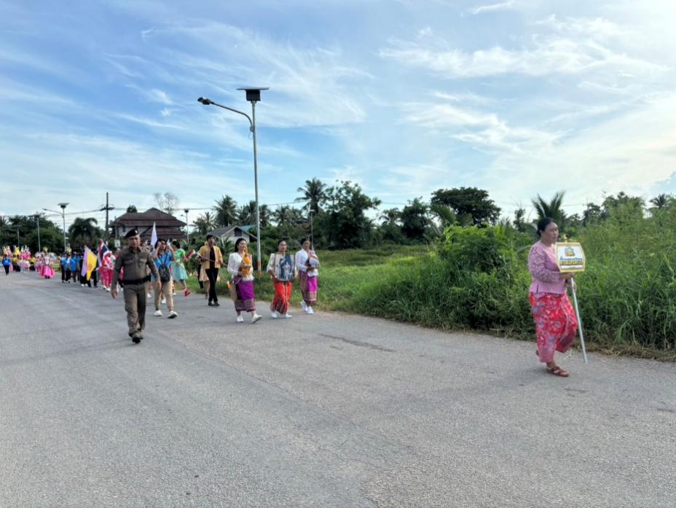

รายงานการปฏิบัติราชการประจำเดือน เมษายน 2569
ของ สภ.คลองแดน จว.สงขลา
งานจราจร

"ตรวจป้องกันเหตุ"
1. เมื่อวันที่ 29 เม.ย.2569 ภายใต้การอำนวยการของ พ.ต.ท.ทวีศักดิ์ คงเทพ สว.สภ.คลองแดน
สั่งการให้ ด.ต.สราวุธ แซ่ตัน และ ด.ต.ชาตรี วงษ์ตลอด ว4 อำนวยความสะดวกด้านการจราจร ตรวจตู้แดง ตู้เอทีเอ็ม สถานที่ราชการ เหตุการณ์ทั่วไปปกติ

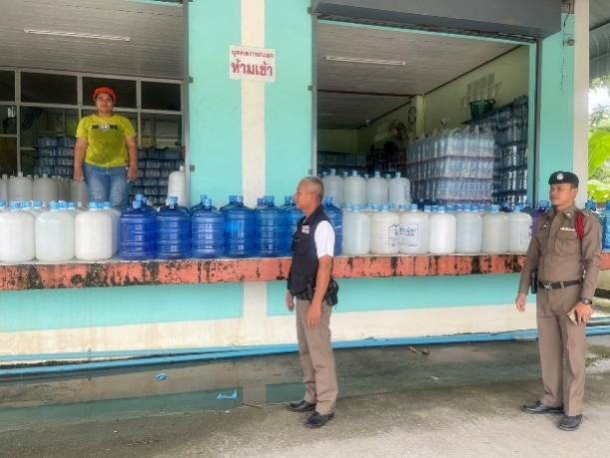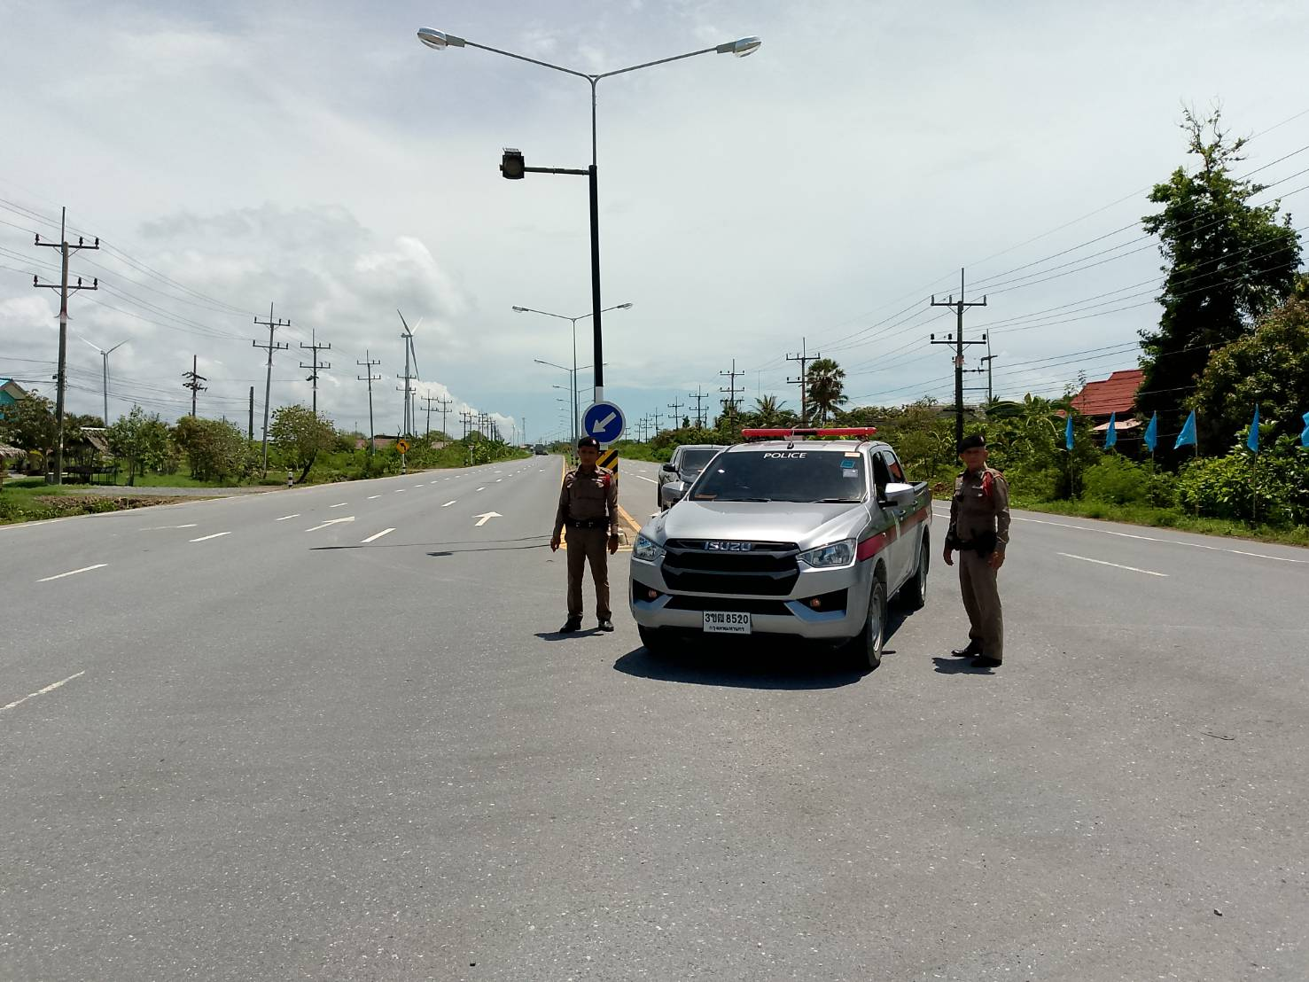
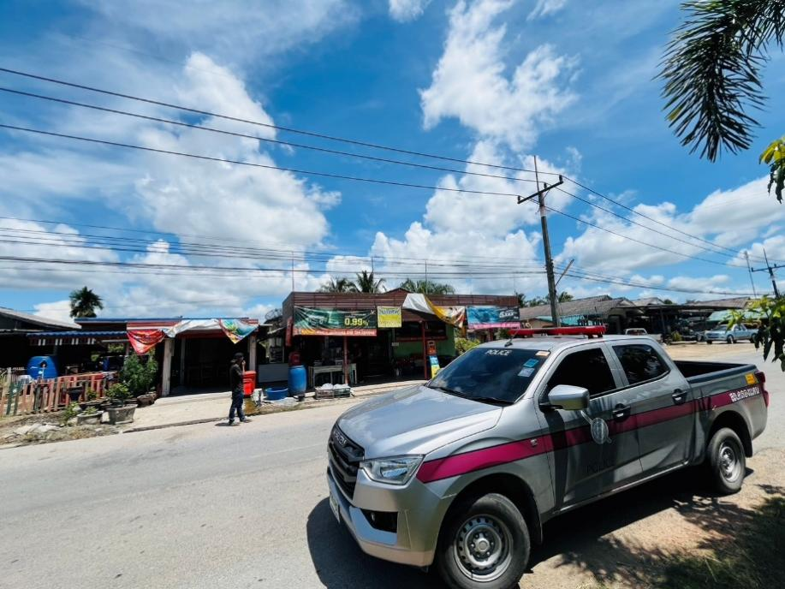

"ตรวจป้องกันเหตุ"
2. เมื่อวันที่ 21 เม.ย.2569 ภายใต้การอำนวยการของ พ.ต.ท.ทวีศักดิ์ คงเทพ สว.สภ.คลองแดน
สั่งการให้ ด.ต.สราวุธ แซ่ตัน และ ด.ต.ชาตรี วงษ์ตลอด ว4 อำนวยความสะดวกด้านการจราจร ตรวจตู้แดง ตู้เอทีเอ็ม สถานที่ราชการ เหตุการณ์ทั่วไปปกติ

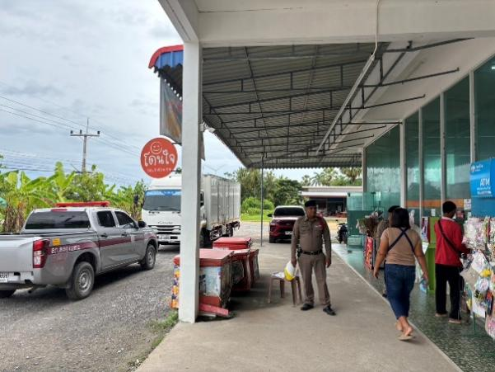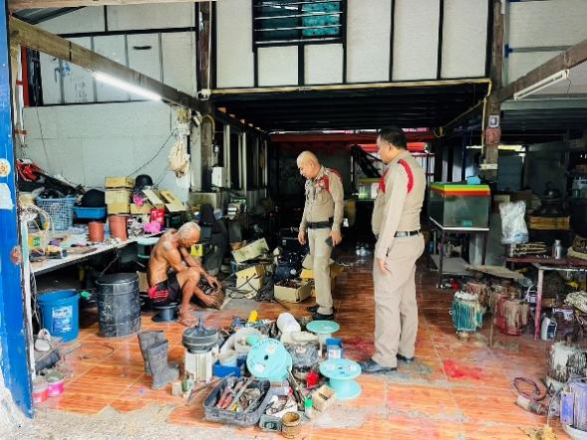
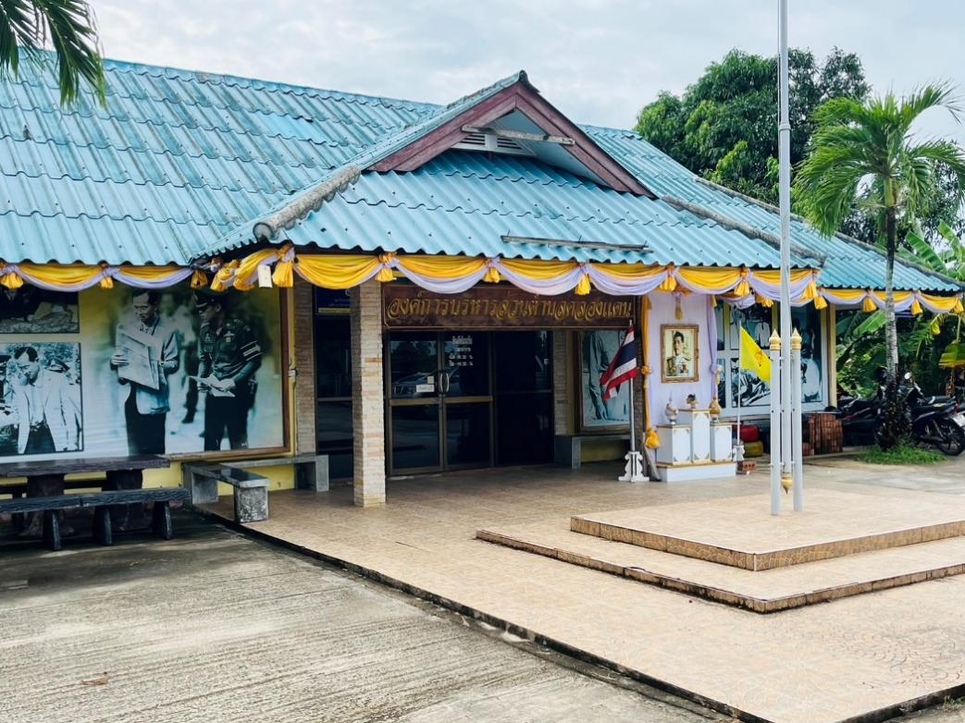

“อำนวยความสะดวกการจราจร”
3. เมื่อวันที่ 15 เม.ย.2569 ภายใต้การอำนวยการของ พ.ต.ท.ทวีศักดิ์ คงเทพ
สั่งการให้ ร.ต.ต.เสริมวิทย์ คงมาก และ จ.ส.ต.ศิวกร แสงเจริญ ว.4 หน้าโรงเรียนคลองแดนวิทยา

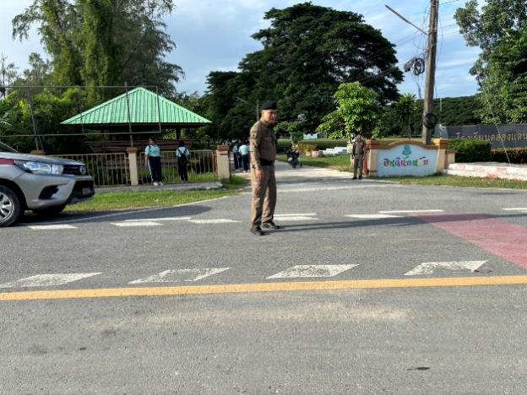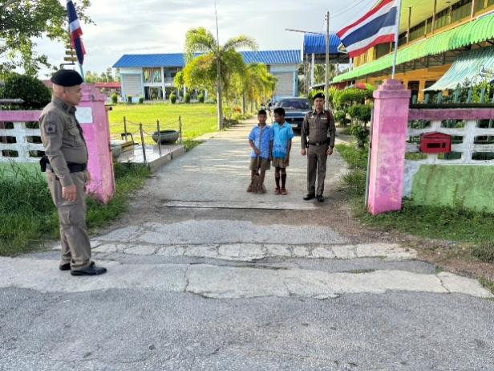
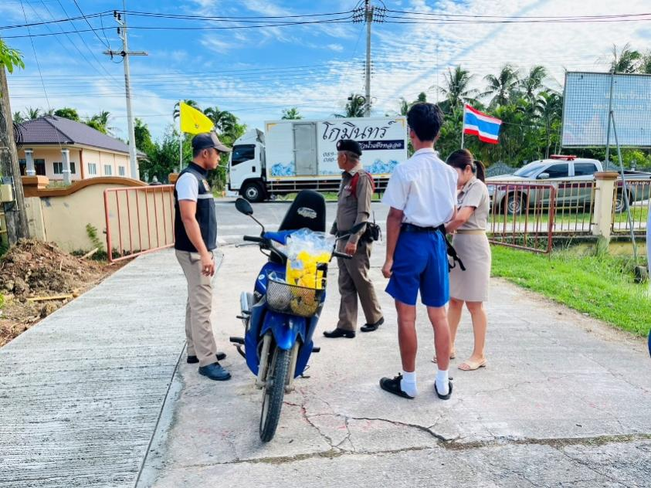

4.เมื่อวันที่ 8 เม.ย. 2569 เวลา 15.50 น.ภายใต้การอำนวยการของ พ.ต.ท.ทวีศักดิ์ คงเทพ สว.สภ.คลองแดน สั่งการให้ ร.ต.ต.เสริมวิทย์ คงมาก และ ด.ต.สราวุธ แซ่ตัน ว.4 ลาดตระเวนตามเส้นทางถนนสาย 408 ว.4 ว.10 เพื่อลด อุบัติเหตุอันจะเกิดแก่ประชาชนของผู้ใช้รถใช้ถนนและเหตุอันที่จะเกิดแก่ชีวิตและทรัพย์สินของประชาชน

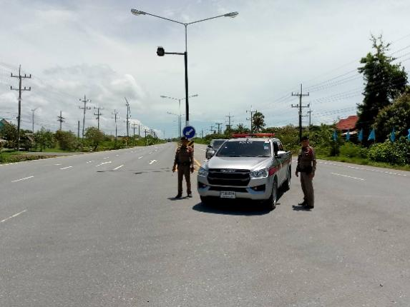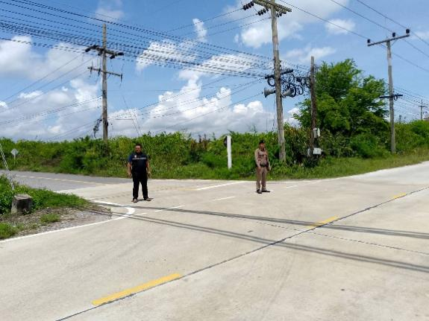
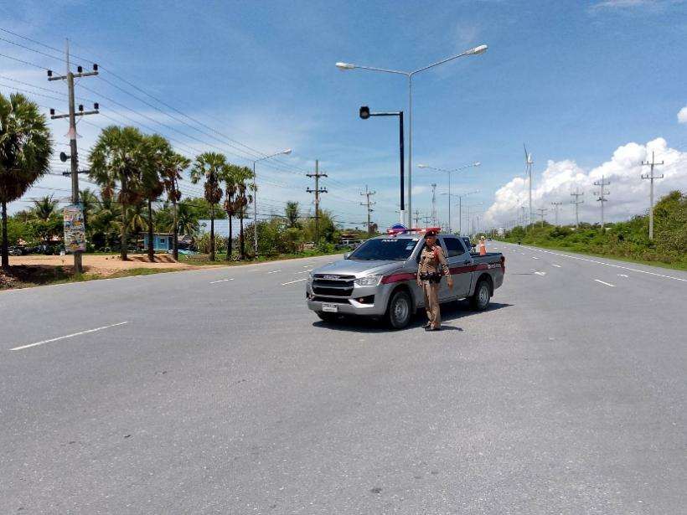

5.เมื่อ 2 เม.ย. 2569 เวลา 15.30 น.ภายใต้การอำนวยการของ พ.ต.ท.ทวีศักดิ์ คงเทพ สว.สภ.คลองแดน สั่งการให้ ร.ต.ต.เสริมวิทย์ คงมาก รอง สว.(ป.) ปฏิบัติหน้าที่หัวหน้างานจราจร และ ชป.จราจร ตั้งจุดตรวจ pop up ตรวจค้นบุคคลยานพาหนะ เพื่อป้องกันเหตุ/จำกัดเสรีของผู้ก่อความไม่สงบ และจับกุมสิ่งผิดกฏหมายเกี่ยวกับอาวุธปืน/และการกระทำผิดเกี่ยวกับยาเสพติด ตรวจสอบบุคคลเพื่อพบบุคคลกระทำผิด

